Муниципальное бюджетное дошкольное образовательное чреждение «Детский сад «Лёвушка»

Конспект развлечения средних группах
«Акварелька» и «Подсолнушек»
Тема: «Игрушки для ёлочки».

Воспитатели: Андреева Ю.В.
Малышева А.Г.
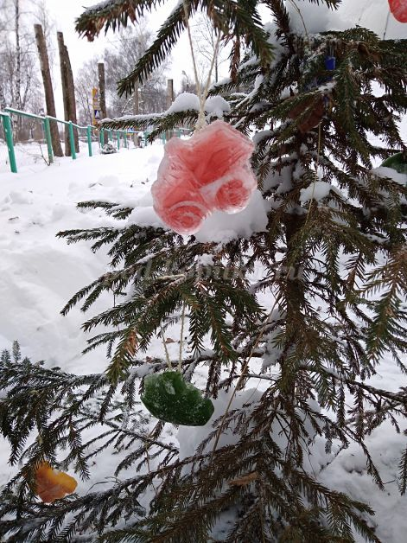

Кольцово декабрь 2023
Цель: развивать познавательный интерес ребенка в процессе экспериментирования с водой.
Задачи:
- познакомить детей со свойствами воды;
- развивать внимание, наблюдательность, любознательность, самостоятельность, логическое мышление;
- развивать речь, мелкую моторику рук;
-воспитывать аккуратность при работе с водой и красками;
-воспитывать любовь к природе, желание помочь сказочному герою.
Оборудование: гуашевые краски, стаканы, тряпки, таз с водой, песочные формочки, нитки, цветные камешки, игрушка Заяц.
Ход занятия:
Воспитатель:
- Ребята, давайте встанем в круг и поздороваемся друг с другом.
Здравствуйте ручки. Хлоп,хлоп,хлоп.(дети хлопают в ладоши)
Здравствуйте ножки. Топ,топ,топ. (топают ногами)
Здравствуйте глазки.(моргают глазами)
Здравствуйте щечки. Плюх,плюх,плюх.(нажамают кулаками на щеки)
Здравствуйте губки. Чмок,чмок,чмок.(поцелуи губами)
Здравствуй носик. Биб,биб,биб.(нажимают на нос)
-Повернулись, улыбнулись и сказали друг другу «Доброе утро!» (дети здороваются)
-Какое, ребята, сейчас время года?(зима)
-А что бывает зимой? (снег, мороз, холодно)
Поиграем в игру «Да, нет»
Игра: «Да,нет»
-Я вам буду говорить ,а вы отвечать да, если это бывает зимой и нет, если такое не бывает зимой. Слушайте внимательно:
-В снежки с друзьями мы играем?(да)
- А кораблики пускаем?(нет)
- Шубы одеваем?(да)
- Или на солнце загораем?(нет)
- Елку красавицу наряжаем?(да)
- На каток несем коньки?(да)
- Заяц ходит в серой шубке?(нет)
- Зима холодная пора?(да)
-Правильно, молодцы.
- Какой праздник мы скоро будем отмечать?
Дети:
- Новый год.
- Ребята, как красиво у нас в группе. Ёлочка нарядная .
Давайте назовем и покажем, как украшена наша елка.
Пальчиковая гимнастика:
- Ёлка, ёлка, ёлка, зеленая иголка (показывают руками с раздвинутыми пальцами «ветки елки»)
- А на ней висят игрушки, шарики, хлопушки (соединяют пальцы обеих рук, хлопки –«шарики», «хлопушки») повторяют 2 раза.
Раздается стук в дверь. Появляется Заяц Беляк.
Заяц:
- Здравствуйте, ребята.
Воспитатель:
- Здравствуй Заяц Беляк, почему ты такой грустный?
Заяц:
- Потому что скоро праздник Новый год, все наряжаются и наряжают елки. Вон и у вас в группе красивая, нарядная елочка. Прискакал я к вам за помощью, чтобы и нам в лесу нарядили елочку, все животные и птицы хотят праздника. Какой же Новый год без нарядной елочки. Сегодня около вашего участка я пробегал и увидел очень грустную елочку, все нарядились к празднику, а ее ни кто не нарядил. Что же делать, неужели она будет весь праздник грустить и мы останемся без праздника.
Воспитатель:
- Ребята, поможем Зайчику нарядить елочку? (да)
Воспитатель:
- Ребята, но у нас нет больше игрушек. Надо что- то придумать. Давайте сделаем игрушки сами.
Воспитатель:
- Ребята, я предлагаю сделать ледяные игрушки. Давайте рассмотрим, как сделаны елочные игрушки, какой они формы и цвета.
Воспитатель:
-А как нам сделать ледяные игрушки? Нам поможет волшебница вода и мороз.
Воспитатель:
- Ребята, мы покрасим воду. А если воду вынести на мороз, что с ней произойдет?
Дети: замерзнет.
- Правильно.
- Хотите начать волшебство?
Давайте сначала поиграем с Зайцем, чтобы он не грустил.
Физкультминутка «Мороз»
Я мороза не боюсь, (дети идут за руки по кругу.)
С ним я крепко подружусь. (темп увеличивается)
Подойдет ко мне мороз (прыжки медленно)
Тронет руки, тронет нос. (сомкнуть руки над головой полукругом).
Значит надо не зевать (вдох развести руки в стороны)
Бегать, прыгать и скакать! (прыжки и бег на носочках, руки на поясе).
Опыт №1: «Вода прозрачная»
Цель: выявить свойство воды и красок, показать, что вода прозрачная, бесцветная, может быть разноцветной, если в нее добавить краски.
Материал: стаканы с водой, краски, кисточка,камешки.
- Дети,сейчас мы будем делать интересный опыт с водой. Посмотрите, какая вода? Бросим камешек в воду, видно его?(да)
- Вода бесцветная, прозрачная, сквозь нее все видно)

Опыт №2: «Окрашивание воды»
- А сейчас будем делать волшебство (добавляем в стаканчик цветную гуашь).
- Вода стала цветной.(красной,желтой,синей,зеленой).Краска воду окрасила.
- А сейчас видно камешек в стакане?(нет)
-Правильно,вода стала цветной, не прозрачной и камешек «спрятала».
Опыт №3: "Замораживание цветной воды".
Цель: продолжать знакомить со свойствами воды (на морозе замерзает и становится льдом, а вода принимает форму сосуда, в которой застывает).
Материал: формочки для песка, стаканы с цветной водой, нитки.
- А сейчас выберите себе формочку для песка и цвет воды для ее заполнения. (Воспитатель помогает разливать воду в формочки, опускает в воду нитки.)- А дальше будет «колдовать» мороз на улице – он сделает из воды цветные льдинки, заморозит воду. Разноцветными льдинками - игрушками мы украсим елочку на нашем участке.
Воспитатель:
- Ну, вот видишь, Заяц, игрушки почти готовы. Теперь их надо вынести на улицу, они замерзнут. А на прогулке мы украсим елочку.(Воспитатель относит игрушки на заморозку).
Дети выходят на прогулку и украшают елку на участке.
Все поют песенку «В лесу родилась елочка».Заяц благодарит детей и убегает.

